Министерство цифрового развития, связи и массовых коммуникаций Российской Федерации

Федеральное государственное бюджетное образовательное учреждение высшего образования

«Сибирский государственный университет телекоммуникаций и информатики»

(СибГУТИ)

Кафедра РТУ и ТБ

Лабораторная работа 5
по дисциплине «Электротехника, электроника и схемотехника»
тема: «Исследование нелинейного элемента – полупроводникового диода»
вариант 11

Выполнили:  Студенты гр. ИП-312  «18 » октября_2024 г. | Грязин А. В., Дорогин Н. С.  ФИО студента
Проверил:  преподаватель  «__» октября 2024 г. | Сажнев А. М.  ФИО преподавателя  Оценка _________________

Новосибирск 2024

  - Цель работы:
Изучение свойств и параметров полупроводниковых диодов, измерение вольт-амперной характеристики.

1.2 Описание лабораторной установки:
Модель для измерения ВАХ полупроводникового диода показана на рисунке.
Модель содержит:
- источник постоянного напряжения U1, равный 1 В;
- реостат R для изменения выходного напряжения управляемого источника U2;
- переключатели K1, K2 и K3;
- вольтметр постоянного тока для измерения напряжения на диоде Ud;
- амперметр для измерения тока диода Id;
- функциональный генератор для подачи синусоидального напряжения на диод при снятии ВАХ на осциллогарфе;
- Полупроводниковые диоды для измерения прямой (VD2) и обратной ветвей (VD1) ВАХ;
- осциллограф для просмотра ВАХ.
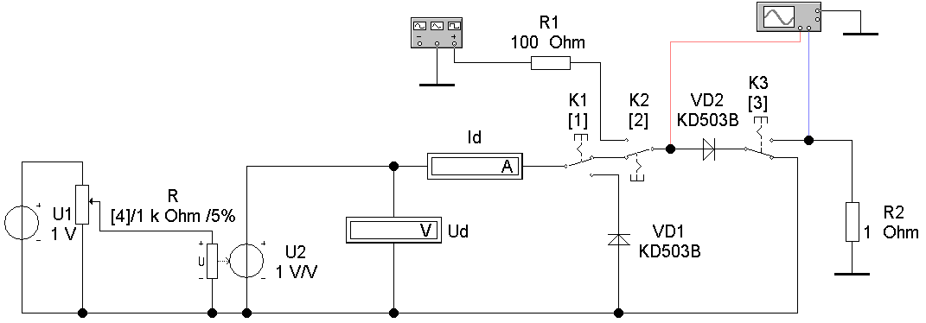

1.3 Ход работы:
Обратное напряжение = 50 В
Значения величины прямого тока от приложенного напряжения:
Для температуры = 27°C

Измеряемый параметр | R, %  При-  бор | 5 | 10 | 15 | 20 | 25 | 30 | 35 | 40
U_{пр} , В | Ud | 0,95 | 0,9 | 0,85 | 0,8 | 0,75 | 0,7 | 0,65 | 0,6
I_{пр} , мА | Id | 73,3 | 67,38 | 61,48 | 55,62 | 49,8 | 44,03 | 38,32 | 32,69
Измеряемый параметр | R, %  При-  бор | 45 | 50 | 55 | 60 | 65 | 70 | 75 | 80
U_{пр} , В | Ud | 0,55 | 0,5 | 0,45 | 0,4 | 0,35 | 0,3 | 0,25 | 0,2
I_{пр} , мА | Id | 27,16 | 21,77 | 16,57 | 11,68 | 7,271 | 3,672 | 1,338 | 0,334
Измеряемый параметр | R, %  При-  бор | 85 | 90 | 95 | 100
U_{пр} , В | Ud | 0,15 | 0,1 | 0,05 | 0
I_{пр} , мА | Id | 0,073 | 0,014 | 0,002 | 0

Значения величины обратного тока от приложенного напряжения:
Для температуры = 27°C
Измеряемый параметр | R, %  При-  бор | 5 | 10 | 15 | 20 | 25 | 30 | 35 | 40
U_{обр} , В | Ud | 57 | 54 | 51 | 48 | 45 | 42 | 39 | 36
I_{обр} , мА | Id | 860,1 | 487 | 116,6 | 0,6 | 0,0006 | 0,0006 | 0,0006 | 0,0006
Измеряемый параметр | R, %  При-  бор | 45 | 50 | 55 | 60 | 65 | 70 | 75 | 80
Uобр , В | Ud | 33 | 30 | 27 | 24 | 21 | 18 | 15 | 12
Iобр , мА | Id | 0,0006 | 0,0006 | 0,0006 | 0,0006 | 0,0006 | 0,0006 | 0,0006 | 0,0006
Измеряемый параметр | R, %  При-  бор | 85 | 90 | 95 | 100
Uобр , В | Ud | 9 | 6 | 3 | 0
Iобр , мА | Id | 0,0006 | 0,0006 | 0,0006 | 0

Значения величины прямого тока от приложенного напряжения:
Для температуры = 70°C

Измеряемый параметр | R, %  При-  бор | 5 | 10 | 15 | 20 | 25 | 30 | 35 | 40
U_{пр} , В | Ud | 0,95 | 0,9 | 0,85 | 0,8 | 0,75 | 0,7 | 0,65 | 0,6
I_{пр} , мА | Id | 62,29 | 56,43 | 50,6 | 44,82 | 39,1 | 33,46 | 27,91 | 22,5
Измеряемый параметр | R, %  При-  бор | 45 | 50 | 55 | 60 | 65 | 70 | 75 | 80
U_{пр} , В | Ud | 0,55 | 0,5 | 0,45 | 0,4 | 0,35 | 0,3 | 0,25 | 0,2
I_{пр} , мА | Id | 17,28 | 12,33 | 7,841 | 4,104 | 1,573 | 0,422 | 0,091 | 0,02
Измеряемый параметр | R, %  При-  бор | 85 | 90 | 95 | 100
U_{пр} , В | Ud | 0,15 | 0,1 | 0,05 | 0
I_{пр} , мА | Id | 0,0037 | 0,00072 | 0,00012 | 0

Значения величины обратного тока от приложенного напряжения:
Для температуры = 70°C
Измеряемый параметр | R, %  При-  бор | 5 | 10 | 15 | 20 | 25 | 30 | 35 | 40
U_{обр} , В | Ud | 57 | 54 | 51 | 48 | 45 | 42 | 39 | 36
I_{обр} , мА | Id | 860,5 | 487,4 | 117 | 0,00003 | 0,00003 | 0,00003 | 0,00003 | 0,00003
Измеряемый параметр | R, %  При-  бор | 45 | 50 | 55 | 60 | 65 | 70 | 75 | 80
Uобр , В | Ud | 33 | 30 | 27 | 24 | 21 | 18 | 15 | 12
Iобр , мА | Id | 0,00003 | 0,00003 | 0,00003 | 0,00003 | 0,00003 | 0,00003 | 0,00003 | 0,00003
Измеряемый параметр | R, %  При-  бор | 85 | 90 | 95 | 100
Uобр , В | Ud | 9 | 6 | 3 | 0
Iобр , мА | Id | 0,00003 | 0,00003 | 0,00003 | 0

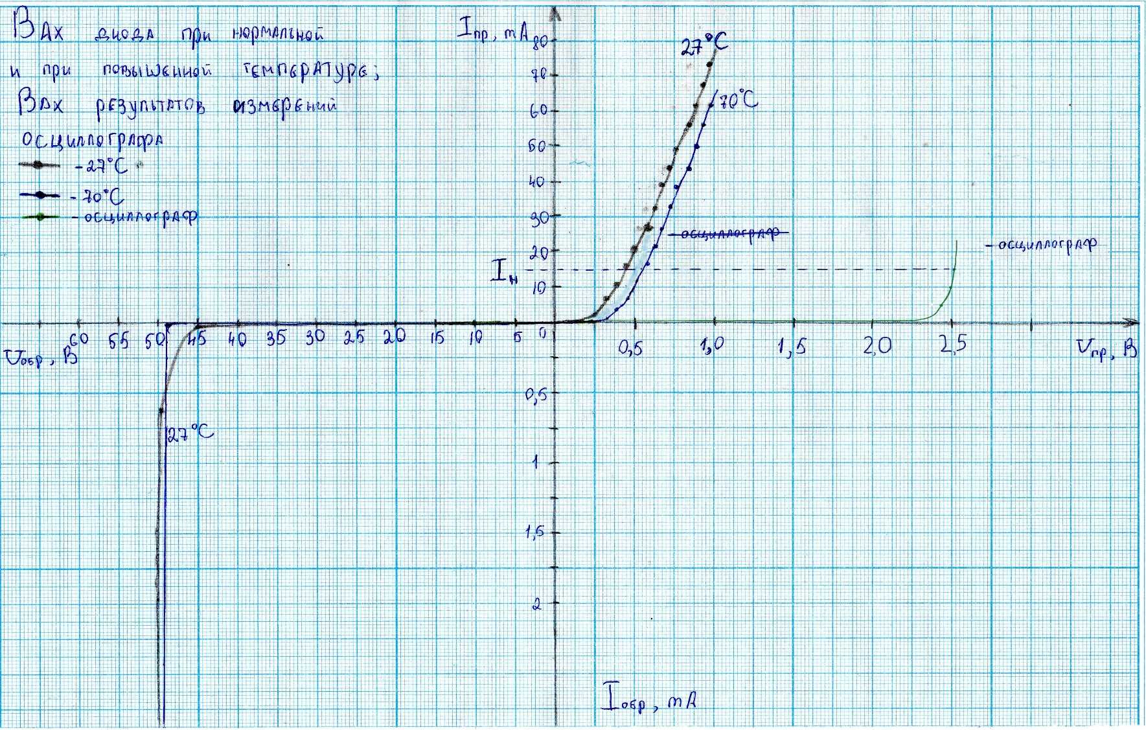
Экспериментальная ВАХ:

